35个“死亡”加密VC项目“验尸”报告：共获超11亿美元融资 DeFi、NFT和游戏失败率最高

作者：Nancy，PANews

7月30日，Starknet生态衍生品DEX ZKX声称因收支严重不平衡将停止运营后，遭到社区质疑和声讨，要知道该协议在一个多月前还官宣获得760万美元的战略融资。实际上，受资金面收紧、流动性风险和行业不景气等多重考验，加密项目的生存指数直线飙升，即便是曾被资本看好押注。据CoinGecko今年年初报告显示，自2024年以来，已有14,039种加密货币“死亡”，比例超过50%，且大部分项目出现在2020年至2021年的牛市期间。仅在上个牛市期间，在1.1万个加密项目中有约70%已停止运营。

本文PANews整理了去年至今的35个融资超500万美元的“出局”项目，其中不乏曾被知名资本热捧或者背靠巨头的项目，主要涉及NFT、DeFi和游戏等赛道。且在这些关停项目中，有日薄西山的老将，也有猝然倒下的新秀，大部分因因财务问题、市场不景气、监管压力和产品采用率低等问题走向末路。

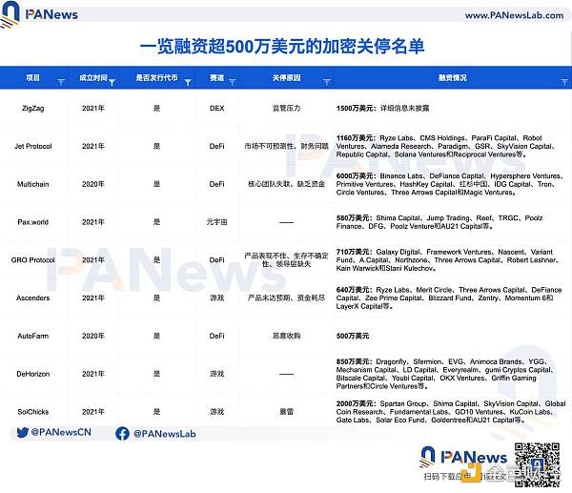

## 关停项目累计融资超11亿美元，DeFi、NFT和游戏上演生存难

尽管加密市场已走向资本“控场”的阶段，但单靠融资并不意味着可顺利穿越泡沫周期。根据PANews不完全统计，自2023年至今，加密市场有35个融资超过500万美元的项目已经关停，这些项目的累计融资金额近11.7亿美元，平均金额约为0.34亿美元。其中，获得融资最高的三个项目分别是Voice、Prime Trust和LINE NFT，它们共获得超6亿美元融资。

“风口一时爽，复盘火葬场”，尽管穿越行业风险的成功案例不在少数，但投资市场就是如此具有残酷性。从这些倒闭项目的所属赛道来看，DeFi、NFT和游戏领域首当其中，是资本押注的主力叙事。这三大领域的失败项目数量占比分别达22.8%、11.4%和8.5%，且获投金额分别约为1.7亿美元、5.3亿美元以及0.35亿美元，占整体关停项目融资总额的约62.8%。

而这些高金额融资背后，不乏不少明星级VC，比如Coinbase Ventures、Paradigm、Binance Labs、红杉中国、Circle Ventures、Galaxy Digital、a16z、Polychain，以及已破产的Alameda Research和Three Arrows Capital等，其中Coinbase Ventures、Alameda Research、Three Arrows Capital和Polychain更是“踩雷”高发者，均参投了至少3个以上的失败项目，当然这也与它们的高频投资活动有着重要关系。

另外，从成立时间线来看，2020年至2021期间上线的项目失败率最高，约占统计总体的61.7%，共获超4.3亿美元融资。其中，有16个失败项目均来自2021年，主要以DeFi和NFT项目为主。

## 加密倒闭潮下，这些因素成主要导火线

在快速变化的加密市场环境中，这些加密项目的失败案例无疑为行业敲响警钟。从整体来看，绝大部分项目均因市场遇冷、财务困境、监管趋严和产品渗透率不足有关。

行业的景气程度是影响项目生存和发展的重要因素，特别是“寒冬”大环境之下，成功“求生”成为各大项目的难题。根据PANews统计数据显示，至少有5个项目均因市场行情问题不得不停止运营。

以NFT市场为例，众所周知，热潮退去后的NFT市场持续呈现下行趋势，市场需求愈发低迷。根据数据追踪平台CryptoSlam近期报告显示，当前NFT市场的月销售额已降至3.93亿美元，出现了自2023年11月以来最低月销售额。在这种交易大幅萎缩之下，NFT市场不可避免出现停运潮，即便其中不少有着强大后台背景和巨额融资。

比如，日本通讯巨头LINE旗下NFT市场LINE NFT在获得约1.5亿美元的高额融资的情况下，在仅运行两年时间后仍终止服务；背靠Bithumb旗下元宇宙公司Bithumb Meta的NAEMO Market也因自成立以来的持续亏损状态停止运营，这也导致其投资方包括LG子公司LG CNS、CJ子公司CJ OliveNetworks和SK集团投资公司SK Square关联公司Dreamus等多个韩国大型企业约730万美元的投资化为乌有；曾获5500万美元融资的NFT品牌体验平台Recur也因NFT市场不可预见的挑战和商业格局的变化在运行两年多后关闭。

同时，尽管融资可在一定程度缓解项目生存发展的“堵点”，但缺乏良性且可跑通的生存模式很难获得持续生存空间。在PANews统计数据中，至少有7个以上的项目的关闭原因均来自预期收益无法覆盖支出成本甚至超过融资资金。

比如，ZKX在两轮融资中共计获得了高达1210万美元，但仍因无法找到经济上可行路径选择停止运营，据其创始人透露，ZKX停止运营的决定基于几个关键因素，包括用户参与度极低、TGE未达预期等，该平台收入几乎无法支付工资和其他基本运营成本，且当前代币价值也无法持续支持协议。当然，这种现状与当前VC币被散户“抵制”有关，事实上天量待解锁的抛压使得VC币在本轮牛市中日渐失去“民心”，这种投资背景反而成为一道束缚加密项目发展的“无形枷锁”。

同样的问题也出现在流动性质押平台ClayStack身上，在经过3年以上的持续运营和6次以上的产品审计，以及高达520万美元的种子轮融资后，这家平台因资源匮乏和产品市场契合度不足在今年5月宣布逐步停运；获得120万美元融资的跨链流动性聚合协议Via Protocol也因无法再负担服务器成本选择终止合作；

而财务困境也在很大程度上侵蚀项目价值，甚至最终面临倒闭风险。在以上这些失败项目中，有5个项目均因资金问题面临生存困局。例如，获得Paradigm等1160万美元融资的Jet Protocol、DAO创建平台Superdao、链游项目Ascenders等项目均陷入财政困境选择关闭。

另外，监管合规也是加密项目正面临的重大挑战。事实上，随着加密市场规模日渐壮大，全球监管大锤频频出击，相关合规要求日趋严格，相关项目面临的监管和审查的压力日渐扩大。在统计项目有至少5个项目均因监管因素最终关闭。例如，成立于2023年的隐私协议Nocturne在获得Bain Capital Crypto、Polychain、Bankless Ventures、Hack VC、Robot Ventures和Vitalik Buterin等一众投资者600万美元支持后，在今年6月决定逐步关闭，而这一决定继去年早些时候成立的隐私协议受监管压力停止运营之后做出的。再例如， 加密投资应用Pillow在获得2100万美元融资的情况下，因监管的不确定性被迫淹没在加密历史洪流中。

当然，还有部分则因核心团队失联、黑客攻击、投资暴雷等黑天鹅事件也走向倒闭。而在这35个关停项目，还有不少项目毫无征兆地倒闭了，其中部分发币项目更是给投资者带来巨大损失。例如，元宇宙游戏生态系统DeHorizon和元宇宙项目Pax.world等均未发布任何公告，代币现已几乎归零甚至还未能上线中心化交易所。

值得一提的是，尽管因不同原因倒闭后，相比直接rug的项目，部分主动关闭的项目也给出了积极的善后方案，比如ZKX将所有市场头寸平仓，且所有资金均退还到每个用户的交易账户中、LINE NFT在关闭后将所有在售资产全部返还等。